1º Ano
Nome: __________________________________________
Data: ___________________________________________

1 – Pinta o c e completa os grafismos:
 | __________________________________________________  __________________________________________________  __________________________________________________  __________________________________________________  __________________________________________________

2 – Legenda as imagens e pinta-as.
 |  | 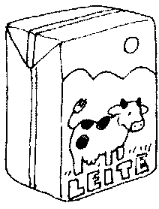 | 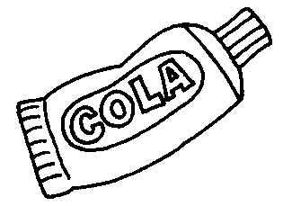
_____________ | ______________ | ______________ | ______________

3 – Lê a frase e copia.
A Lili deu a pipoca à cadela da Dália.
___________________________________________________________
A capa é da tia.
___________________________________________________________
4 – Circula, nas seguintes palavras, a letra c.

copa | macaco | camelo | camélia | colega
pipoca | capitão | cume | comida | comeu

